电子科技大学信息与软件工程学院

**实 验 报 告**

学 号 2018091618008

姓 名 袁昊男

(实验) 课程名称 软件工程基础

理论教师 苏生

实验教师 苏生

**电 子 科 技 大 学**

**实 验 报 告**

**学生姓名：袁昊男 学号：2018091618008 指导教师：苏生**

**实验地点：信软楼303 实验时间：2019.12.07**

1. **实验名称：项目管理**
2. **实验学时：4学时**
3. **实验目的：**
4. 利用功能点法度量软件的工作量；
5. 对项目进行WBS分解；
6. 绘制项目的网络图；
7. 利用制定项目的进度计划；
8. 计算关键路径。
9. **实验原理：**

当参加同一软件工程项目的人数不止一人的时候，开发工作就会出现并行情形。软件开发进程中设置许多里程碑。里程碑为管理人员提供了指示项目进度的可靠依据。软件工程项目的并行性提出了一系列的进度要求。因为并行任务是同时发生的，所以进度计划表必须决定任务之间的从属关系，确定各个任务的先后次序和衔接，确定各个任务完成的持续时间。项目负责人应注意构成关键路径的任务，即若要保证整个项目能按进度要求完成，就必须保证这些任务要按进度要求完成。

任务是指具有开始日期和完成日期的具体工作，它是日程的组成单元。周期性任务是指在项目过程中重复发生的任务，如每周的总结性会议就可以定义为周期性任务。资源是指完成任务所需的人员、设备和原材料等。成本是指任务、资源、任务分配或整个项目的总计划成本，有时也称作当前成本或当前预算。工期是完成某项任务所需活动工作时间的总长度，通常是从任务开始日期到完成日期的工作时间量。里程碑是一个工期为零，用于标识日程的重要事项。

1. **实验内容：**

本实验主要涉及到几项与项目管理相关的内容。具体实验内容包括：

1. 根据课堂所学“软件度量”的知识，对大作业进行工作量度量；
2. 基于估算得出的项目工作量，用PROJECT软件对选题项目进行项目计划的制定，并计算关键路径。
3. **实验器材（设备、元器件）：**

安装有Visio、Project等软件的个人电脑一台。

1. **实验步骤：**

本实验主要任务是根据前面对所选项目的分析、设计与测试实验，练习课堂所学“软件度量”的知识，对项目进行工作量度量，接下来用PROJECT软件制定项目计划。

具体的实验步骤如下：

1. 对选题项目进行工作量度量（提示：可首先利用直接测量或间接测量得到代码规模KDSI，然后计算工作量）：
2. 面向功能的度量：
3. 用软件的功能表示软件的规模；
4. 应用最广泛的是功能点（Function Point，FP）法；
5. 项目开发初期就可估算出；
6. 功能点计算目前主要基于经验公式。
7. 计算公式：
8. UFC（Unadjusted Function Component）：未调整功能点计数，5个信息量的“加权和”；
9. TCF（Technical Complexity Factor）：技术复杂度因子；
10. Fi：14个因素的“复杂性调节值”；
11. 0.65，0.01都是经验常数，现在由国际组织根据大量项目跟踪分析获得。
12. 对项目进行WBS分解：

工作分解结构（Work Breakdown Structure, WBS）是将项目按照功能或过程进行逐层分解，直到划分为若干内容单一、便于组织管理的单项工作，最终形成的树形结构示意图。

1. 绘制项目的网络图：

网络图是一个有向权重网络图，一般用节点表示事件，弧表示任务（活动），弧上的权值表示任务（活动）耗费的时间。

1. 用PROJECT制定项目计划；
2. 计算关键路径：

在任务网络图中，从项目开始到项目完成有许多条路径，路径上所有弧权重之和最大的路径（路径最长）叫关键路径。

1. **实验结果与分析（含重要数据结果分析或核心代码流程分析）**
2. 用功能点法进行项目量估计
3. UFC计算：
4. 内部逻辑文件（ILF，Internal Logical Files）：

客户信息表、实时车位信息表、账单、客户账户余额表、客户停车信息表。共5个。

加权因子：复杂（15）。

1. 外部接口文件（EIF，External Interface Files）：

监控系统监控信息、移动支付系统接口文件。共2个。

加权因子：简单（5）。

1. 外部输入（EI，External Input）：

姓名、电话、住址、用户名、密码、充值金额、是否办卡、付款二维码、车牌号、进场时间、车辆颜色。共11个。

加权因子：中等（4）。

1. 外部输出（EO，External Output）：

用户不存在、密码错误、是否注册、输入格式错误、是否办停车卡、是否充值、是否现金缴费、停车位、车牌号、进场时间、出场时间、停车费用。共12个。

加权因子：中等（5）。

1. 用户查询（EQ，External Query）

余额、个人信息、车位、停车费、停车记录。共5个。

加权因子：中等（4）

1. （个功能点）
2. 计算：

|  |  |
| --- | --- |
| **调节因素Fi** | **因素值** |
| 系统需要可靠的备份和复原吗？ | 5 |
| 系统需要数据通信吗？ | 3 |
| 系统有分布处理功能吗？ | 1 |
| 性能很关键吗？ | 2 |
| 系统是否运行在既存的、高度实用化的操作系统环境中？ | 5 |
| 系统需要联机数据项吗？ | 5 |
| 联机数据项是否在多屏幕或多操作之间进行切换？ | 4 |
| 需要联机更新主文件吗？ | 4 |
| 输入、输出、查询和文件很复杂吗？ | 3 |
| 内部处理复杂吗？ | 3 |
| 代码需要被设计成可重用吗？ | 3 |
| 设计中需要包括转换和安装吗？ | 4 |
| 系统的设计支持不同组织的多次安装吗？ | 5 |
| 应用的设计方便用户修改和使用吗？ | 2 |
| **总计** | **49** |

1. （个功能点）
2. WBS分解
3. 采用基于功能的分解

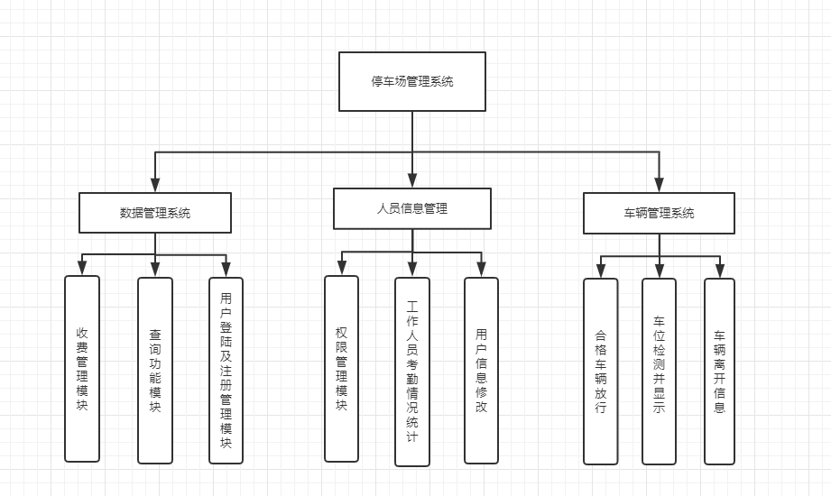

1. 采用基于过程的分解

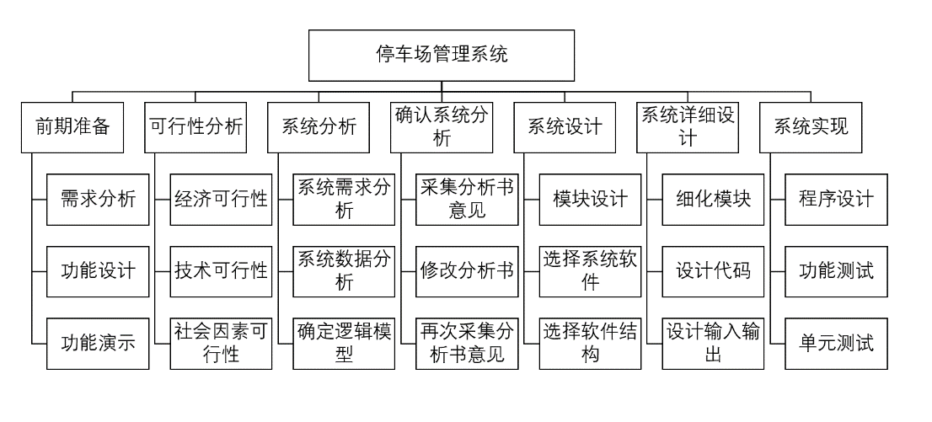

1. 绘制项目的网络图

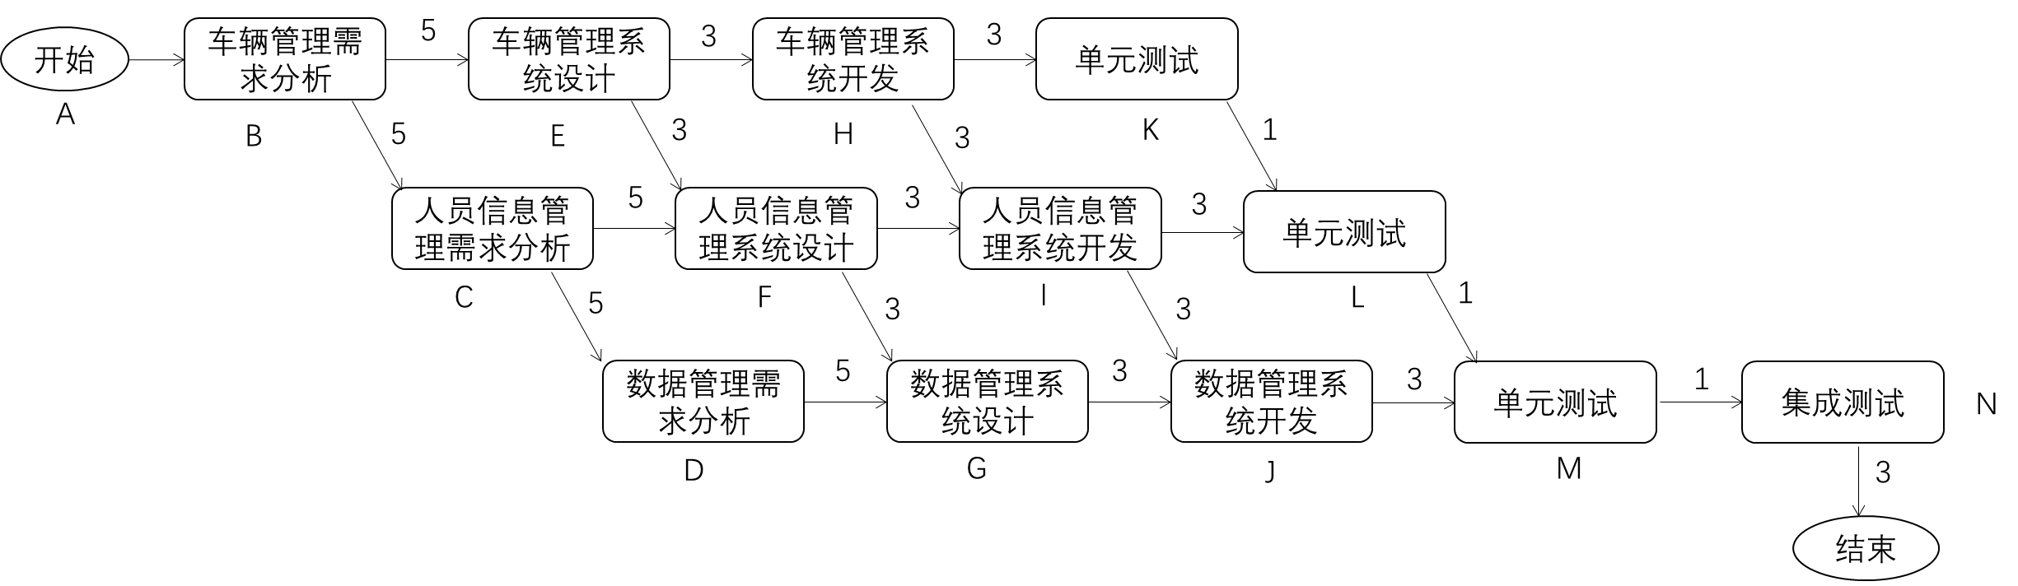

1. 用PROJECT制定项目计划

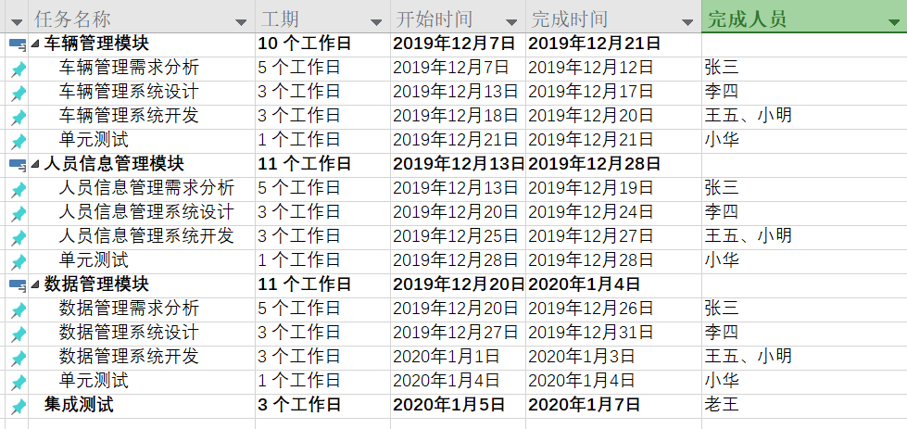

1. 计算关键路径

根据网络图，共有10条路径：

ABEHKLMNO17天、ABEHILMNO19天、ABEHIJMNO21天、ABEFILMNO19天、ABEFIJMNO21天、ABEFGJMNO21天、ABCFILMNO21天、ABCFIJMNO23天、ABCFGJMNO23天

ABCDGJMNO25天。

因此关键路径为ABCDGJMNO25天。

1. **总结及心得体会：**
2. 功能点法的优点是与程序设计语言无关, 在开发前就可以估算出软件项目的规模；缺点是没有直接涉及算法的复杂度，不适合算法比较复杂的软件系统、功能点计算主要靠经验公式，主观因素比较多。
3. WBS分解可使相关成员可直观了解软件项目中的各项任务（活动）、将项目分解为可管理的任务（活动）、作为项目计划与跟踪的基础。
4. 任务网络图可以分解任务以及各项任务所需要耗费的时间及成本、可以显式的描绘各个任务间的时序依赖关系。
5. 关键路径上任何任务（活动）的延长都会导致整个项目周期的延长；如果想缩短项目周期，就必须缩短关键路径的长度；项目经理应该随时关注关键路径上任务（活动）的完成情况以及关键路径是否发生了变化；对WBS中任务的串行与并行安排方式有指导意义。
6. **对本实验过程及方法、手段的改进建议：**

项目管理是计划、协调、度量、监控、控制及报告等管理方法在软件开发和维护中的具体应用，以保证整个过程是系统的、有原则的、可量化的。通过对功能点法进行项目量估计、WBS分解、任务网络图的绘制及关键路径的计算，辅以Project软件的使用，让我们实践了项目管理的过程。本实验的内容设计较丰富，与整个实验项目主体内容相关联，有不可或缺的意义。

**附：**成员分工

白珈瑞：UFC计算；

蒲龙飞：UFC计算；

吴雨晴：网络图、WBS分解；

杨晗：网络图、WBS分解；

袁昊男：Project、关键路径计算、报告撰写；

**报告评分：**

**指导教师签字：**